Mẫu thiết kế Builder (BDP) là gì?

Định nghĩa
Mẫu thiết kế Builder (BDP) là mẫu thiết kế phần mầm cung cấp giải pháp linh hoạt cho nhiều vấn đề tạo đối tượng trong lập trình hướng đối tượng, là một phần của creation pattern (mẫu thiết kế cho việc khởi tạo đối tượng của lớp. Nó được dùng để xây dựng một đối tượng phức tạp bằng các đối tượng đơn giản rồi tiếp cận từng bước.

Đặc điểm
- Tách biệt quá trình xây dựng và biểu diễn.
- Linh hoạt và dễ bảo trì.
- Tạo đối tượng từng bước.
- Hỗ trợ các đối tượng phức tạo
- Tạo các đối tượng đảm bảo tính nhất quán (còn gọi là immutable)

Cấu trúc và cách hoạt động
Ta có sơ đồ UML sau:
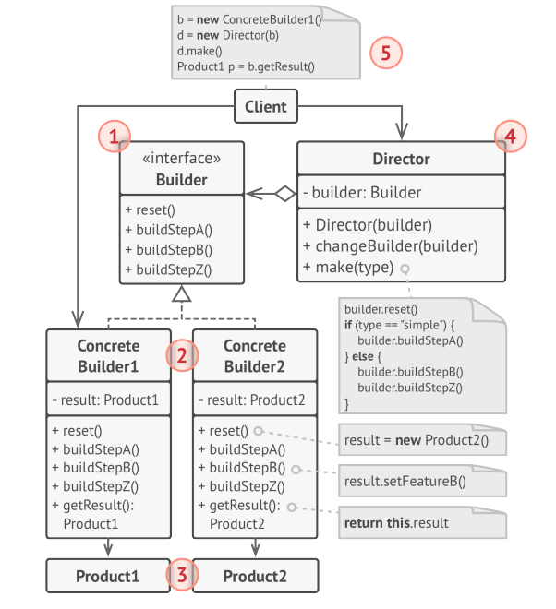
Trên đó có các thành phần được đánh số từ 1 tới 5, bao gồm:
1. Builder: khai báo các bước product construction chung cho các builder, tạo nên các sản phẩm. Là một interface trừu tượng.
2. Concrete Builder: cung cấp các cách triển khai khác nhau của các bước cho Builder. Có thể tạo các product không tuân theo motif chung.
3. Product: các đối tượng kết quả. Không nhất thiết phải thuộc cùng hệ thống phân cấp hoặc giao diện lớp.
4. Director: xác định thứ tự gọi các bước construction và không trực tiếp thực hiện chúng. Có thể tạo và sử dụng lại các cấu hình cụ thể.
5. Client: liên kết một trong các đối tượng tạo với director.

Ưu-nhược điểm
- Ưu điểm:
- Có thể xây dựng các đối tượng theo từng bước, trì hoãn các bước xây dựng hoặc chạy các bước một cách đệ quy.
- Có thể sử dụng lại cùng một construction code khi xây dựng các thuộc tính khác nhau của sản phẩm.
- Nguyên tắc Trách nhiệm Đơn lẻ. Có thể tách biệt Construction Code phức tạp khỏi Business Logic Layer của sản phẩm.
- Cho phép bạn thay đổi các thể hiện khác nhau của từng sản phẩm.
- Tính đóng gói code cho construction.
- Cung cấp khả năng kiểm soát các bước của quy trình construction.
- Nhược điểm:
- Độ phức tạp tổng thể của code tăng lên vì bạn cần xây dựng nhiều class mới.
- Mỗi ConcreteBuilder riêng biệt phải được tạo cho từng loại sản phẩm.
- Các lớp Builder buộc phải thay đổi -> không có tính linh hoạt cao.

Áp dụng
- Để tránh sử dụng telescopic constructor (các biến xây dựng lồng nhau).
- Thể hiện các sản phẩm khác nhau.
- Tạo cây composite hoặc các đối tượng phức tạp khác.
- Tạo sản phẩm từng bước, có thể trì hoãn một số bước mà không ảnh hưởng tới sản phẩm cuối cùng.
- Ẩn sản phẩm cuối chưa hoàn thiện cho client.

Biểu đồ thiết kế Builder cho xử lý đơn hàng.
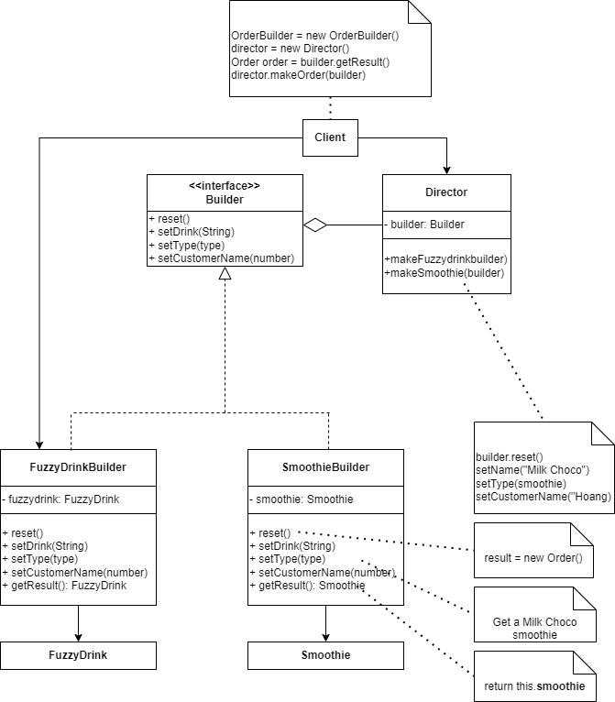

Cài đặt từ biểu đồ
Từ biểu đồ ở ý 2, ta có các code sau:
1) Builder
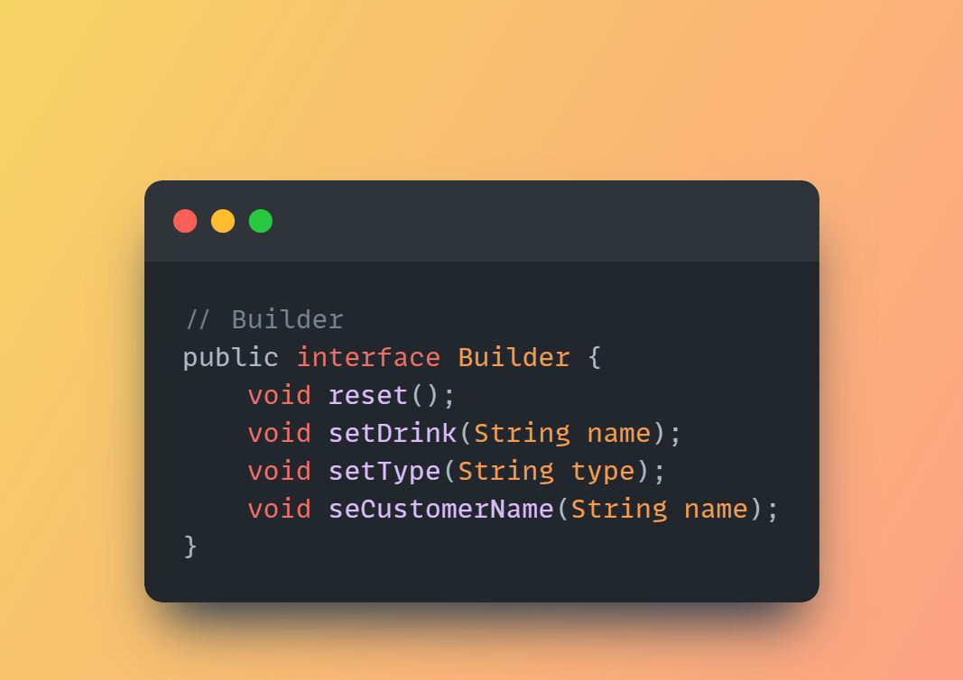

2) Các ConcreateBuilder
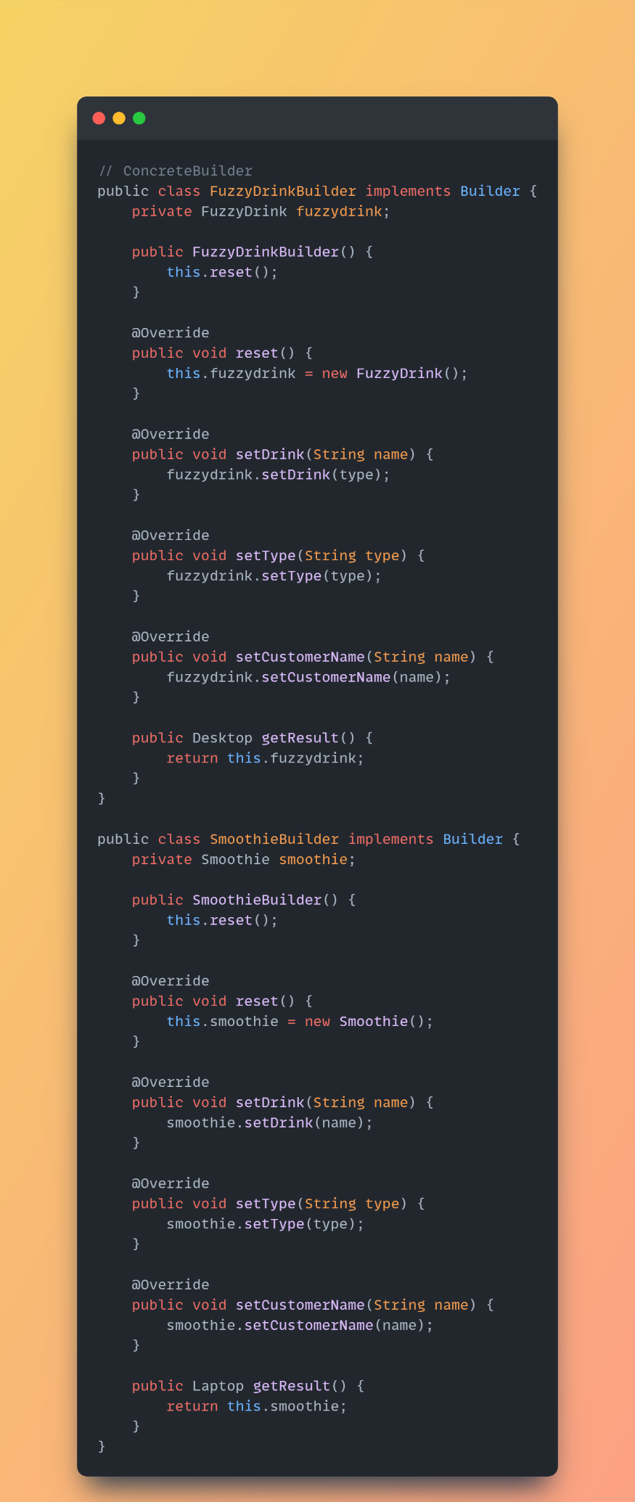
3) Các Product
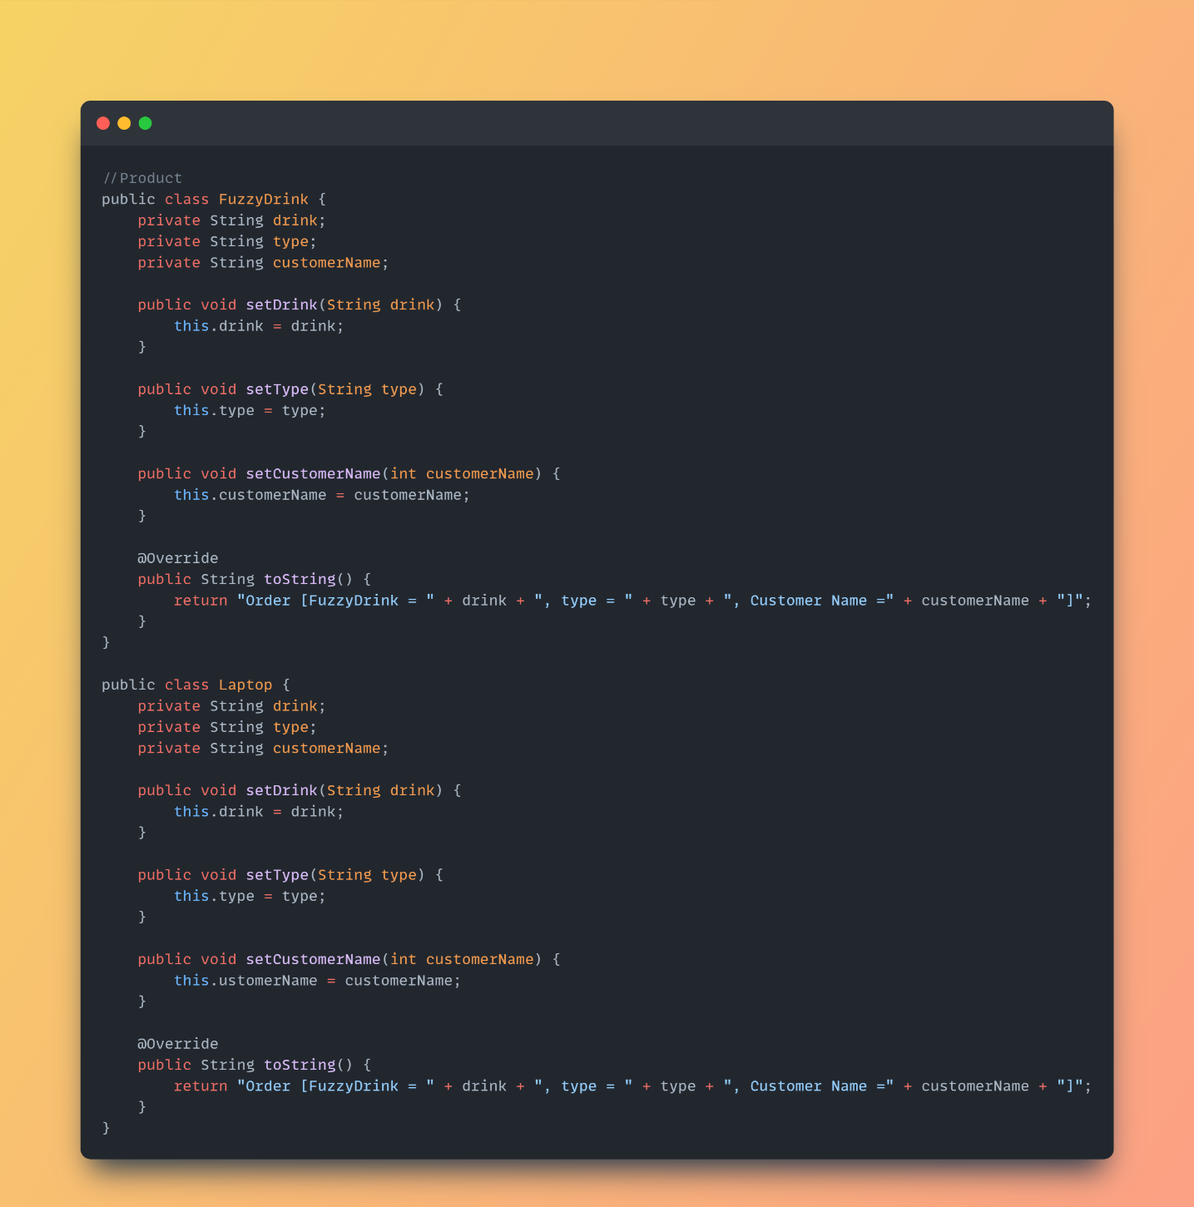

4) Director
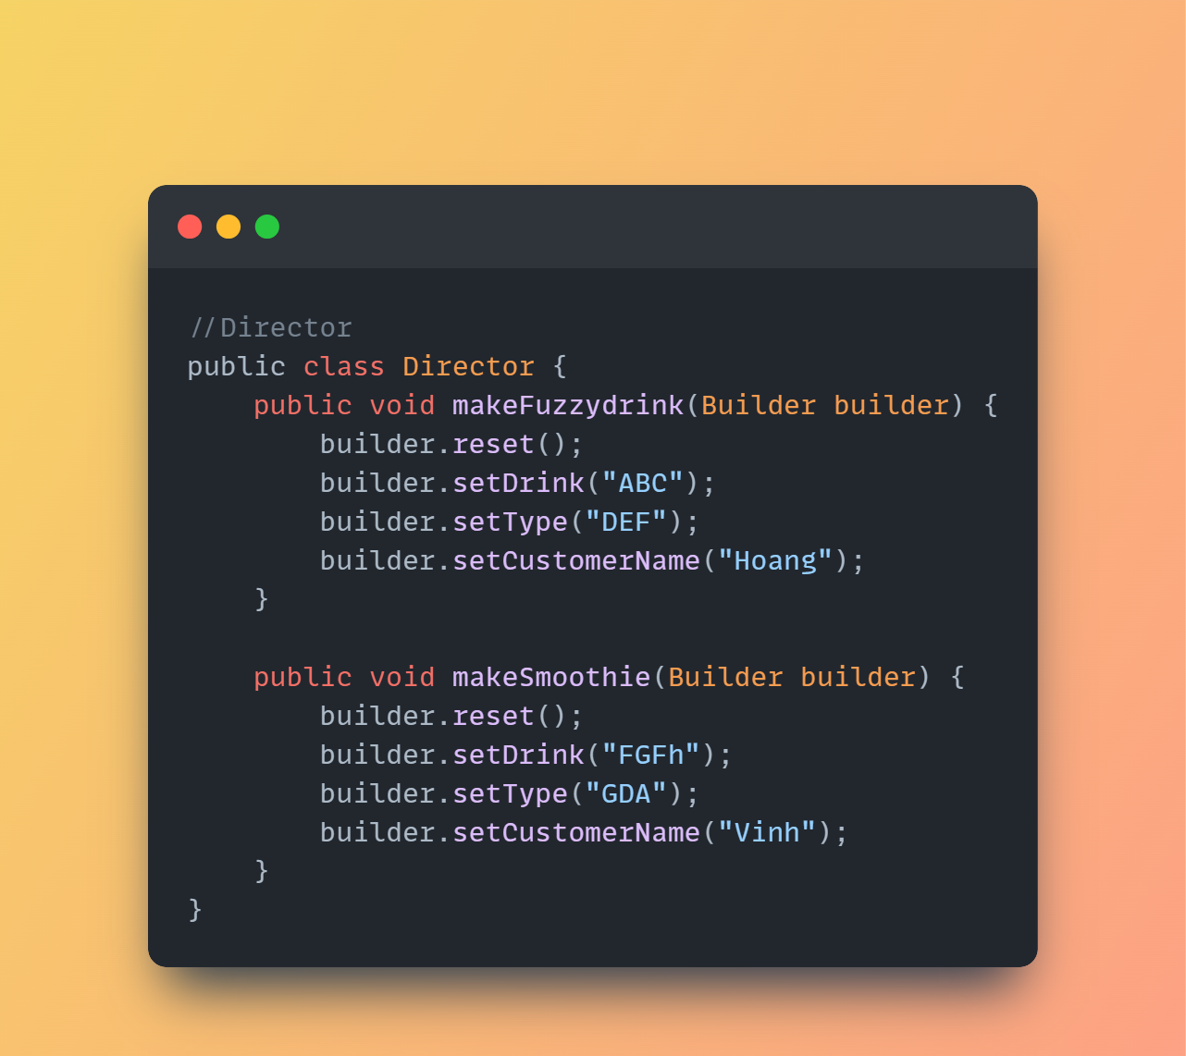

5) Client (hàm main)
